FRANKOVSKA DRŽAVA – EVROPSKO KRALJESTVO
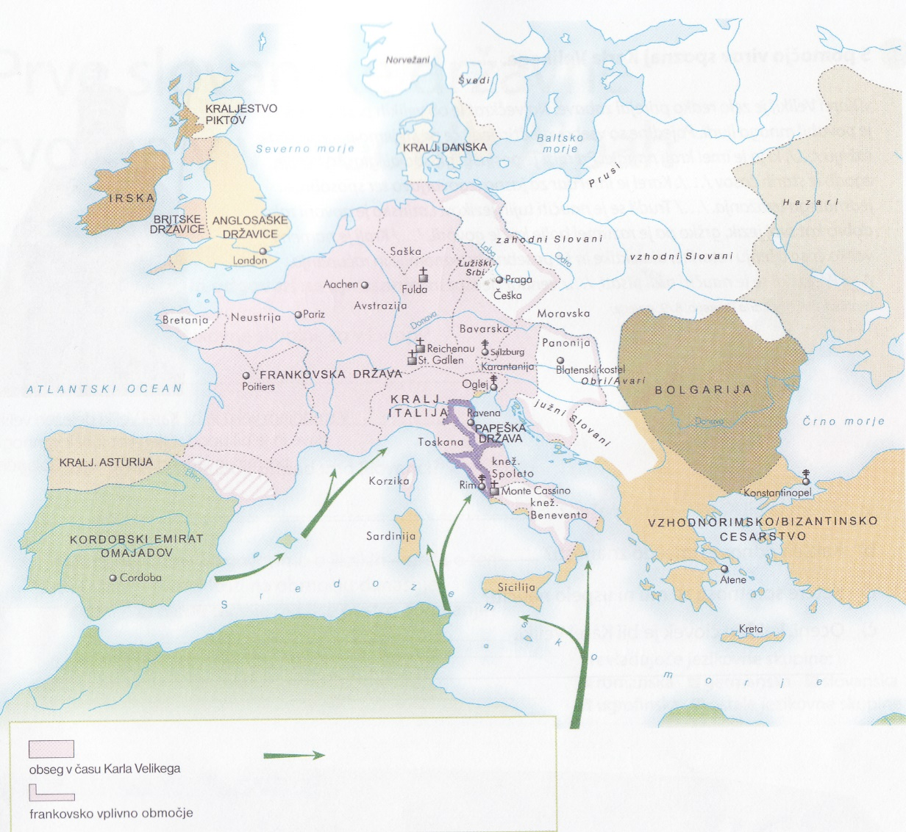
- FRANKOVSKA DRŽAVA
Na ozemlje Zahodnorimskega cesarstva se je v času preseljevanja ljudstev naselilo

Ustanovili so

- KRALJ KLODVIK
Kralj Klodvik je sprejel

Od 8.st. Frankovsko državo imenujemo

- KAREL VELIKI
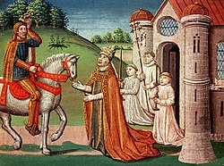
Frankovski kralj Karel Veliki je v 8.st.

Njegova države je bila

Leta 800 Karel Veliki odpotuje v

Papež ga okrona

S tem je dediščina antičnega rimskega cesarstva povezana

Karel Veliki je kraljestvo razdelil

Vodili so jih

V državi je poenotil

Karel Veliki je spodbujal znanje:

Po smrti Karla Velikega so si cesarstvo razdelili njegovi sinovi in leta 843 je bila država razdeljena na tri dele:
-

-

-

